Dédicaces

C’est une rédaction personnelle de quelques lignes dans laquelle vous exprimez votre gratitude aux personnes de votre famille et de votre entourage proche.

Remerciements

C’est une rédaction personnelle de 10 lignes au maximum dans laquelle vous exprimez votre gratitude aux personnes qui vous ont aidé durant votre période de stage.

Soyez brefs et simples. N’exagérez pas.
La mise en forme de cette page est laissée au libre arbitre de l’étudiant. Mais, évitez l’extravagance et restez dans la simplicité.

Résumé

Présenter ici un résumé de ce qui a été accompli durant ce projet de fin d’études.

Mots-clés : mot1, mot2, mot3, …

Liste des figures

Figure I.1 : Titre de la figure 21

Liste des Tableaux

Tableau I.1 : Titre du tableau 21

..

Sommaire
Le sommaire (ou a table des matières) permet de retrouver l’endroit où se trouve un élément du mémoire recherché par le lecteur. La table des matières doit être générée d’une façon automatique. Pour cela, utilisez les styles pour la mise en forme de vos titres.

Introduction Générale 1
Chapitre1 : Nom chapitre1 2
Introduction 2
I. Titre1 2
I.1. Sous-Titre1 2
I.2. Sous-Titre2 2
II. Titre2 3
III. Titre3 3
III.1Sous Titre 3 4
Conclusion 4
Chapitre i : Nom chapitre i 5
Introduction 5
I. Titre 1 5
I.1. Sous-Titre1 5
I.2. Sous-Titre2 5
II. Titre2 5
III. Titre3 5
IV. Titre4 5
Conclusion 5
Conclusion Générale 6
Bibliographie 7
Netographie 7
Annexe 8

Introduction Générale

Elle doit être écrite une fois la rédaction de tout le rapport est terminée. Elle doit accrocher le lecteur et susciter son intérêt.

D’une manière générale l’introduction comporte 3 parties essentielles : l’énoncé du Contexte du stage et de la motivation, l’énoncé des objectifs ou de la problématique à traiter et elle se clôture par l’énoncé du plan du manuscrit (c'est-à-dire qu’est ce qu’on va traiter au niveau de chaque chapitre).

Chapitre1 : Nom chapitre1

Introduction
Nous vous rappelons qu’en plus du corps du chapitre, chaque chapitre doit comporter une introduction et une conclusion.
L’introduction d’un chapitre doit donner au lecteur l’envie de lire votre chapitre. Elle donne généralement une idée brève sur ce qui va être traité dans le chapitre.
Les titres, les sous titres, la rédaction, les figures et tableaux sont fournis à titre d’exemple.

Titre1
Il est conseillé d’énoncer les différentes sections (sous titres) et que va traiter chacune d’elles.

Sous-Titre1
Dans cette section, il est conseillé de présenter la société par rapport à son environnement et aux services qu’elle offre d’une façon brève.

Sous-Titre2
Dans cette section, nous avons inséré un exemple de figure pour montrer comment l’annoter (lui donner un titre et un numéro).
Nous rappelons que si le nombre de figures dans votre rapport dépasse 2, il faut ajouter après le sommaire, la liste des figures (qui est une sorte de table de matières des figures).
La figure insérée doit être citée et référencée dans le texte. Ci-dessous, un exemple :
La figure 1 représente l’organigramme de la société X et donne un aperçu général de sa hiérarchie. Le titre de la figure : Figure I.1 … I (chapitre 1) 1 car c’est la première figure dans le chapitre

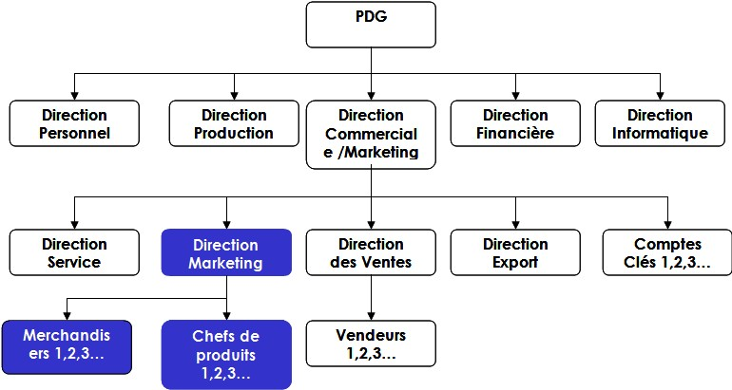

Figure I.1 : Organigramme de la société X.

Titre2
Dans cette section, nous avons inséré un exemple de tableau pour montrer comment l’annoter (lui donner un titre et un numéro).
Nous rappelons que si le nombre de tableaux dans votre rapport dépasse 2, il faut ajouter avant le sommaire et éventuellement la liste des figures (si elle existe), la liste des tableaux (qui est une sorte de table de matières des tableaux).
Le tableau inséré doit être cité et référencé dans le texte. Ci-dessous, un exemple :
Le tableau 1 rescence le nombre d’employé par service et nous donne une idée sur ……………………………………………………………………………………………….
Service | Nombre d’employés
Finance | 4
Informatique | 1
GRH | 2
Tableau I.1 : Répartition des employés par service.

Titre3
Dans cette section, nous allons insérer une note de bas de page et citer une référence bibliographique moyennant l’exemple suivant : Pascal roque définit un acteur comme étant « un rôle joué par une entité externe (utilisateur humain, dispositif matériel ou autre système) qui interagit directement avec le système étudié.» [1].

titre
Dans cette section, nous montrons un exemple d’utilisation de puces. Nous rappelons qu’il faut choisir les mêmes puces pour tout le rapport et que les plus simples sont préférées.
- Option1 ;
- Option2 ;
- Option i ;
- Option n.

La bibliographie

La bibliographie doit être numérotée. Tous les éléments de la bibliographie doivent être en police de 8 points. Utilisez des styles Normal et Italique pour distinguer différents champs, comme indiqué dans la section Références. Numérotez les éléments de référence de manière consécutive entre crochets (par exemple [1]). Lorsque vous vous référez à un élément de référence, utilisez simplement le numéro de référence, comme dans [2]. Ne pas utiliser “Ref. [3] ”ou“ Référence [3] ”sauf au début d'une phrase, par ex. «La référence [3] indique…». Les références multiples sont chacune numérotées avec des crochets séparés (par exemple [2], [3], [4] - [6]).

Conclusion
La conclusion d’un chapitre doit présenter un bilan de ce qui a été évoqué dans le chapitre et donner un bref aperçu sur ce qui va être traité au niveau du chapitre suivant.

Chapitre i : Nom chapitre i

Introduction

Titre 1

Sous-Titre1

I.2 Sous-Titre2

I.2.1 Section

Titre2

Titre3

Titre4

Conclusion

Conclusion Générale

La Conclusion Générale dresse un bilan de ce qui a été accompli durant le stage en évoquant les apports mais aussi les limites. Elle se solde généralement par l’ouverture de perspectives.
Il s’agit d’être bref et simple. Il est conseillé d’utiliser des phrases courtes et pas trop compliquées.

Bibliographie
La bibliographie comprend les différents livres, articles et revues qui ont servi à la documentation dans le cadre du stage.
Les références bibliographiques doivent être classées par ordre alphabétique.
Tout livre, article ou revue mentionné dans la bibliographie doit être cité au moins une fois dans votre rapport.
Une référence bibliographique est présentée selon le format suivant :
[numero d’ordre] : Nom auteur Première lettre du prénom ., Titre, Edition, Année d’édition, pages.

Exemple :livre
[1] : Christian Tavernier (Auteur), « la Programmation en C des PIC », Dunod, 1ème édition , juillet 2005.
Exemple : un chapitre d’ouvrage
[2] : Yves Granjon (Auteur), « Modélisation des systèmes linéaires Notion de fonction de transfert (titre de chapitre) », dans, « Systèmes linéaires, non linéaires, à temps continu,à temps discret, représentation d'état (titre de l’ouvrage)», Dunod, 2ème édition , Mai 2010, pp.3-15.
Exemple :rapport de pfe
[3] : Bouhlel Bilel (auteur), « Conception et réalisation d’un système SCADA », ISET kairouan (Institut ou bien Ecole), kairouan (ville), Tunisie, 2018.
Exemple :artcile scientifique
[5] : Bouhlel Ramzi, Belgassem Farid et Ayadi walid ,« A novel ultrathin elevated channel low-temperature poly-Si TFT»,’ IEEE Electron Device Lett., vol. 20, pp. 569–571, Nov. 1999.

Annexes

Annexe1 : Nom Annexe1

Au niveau des annexes, on peut inclure des documents qui peuvent fournir plus d’informations pour une meilleure compréhension de ce qui a été évoqué dans le rapport par exemple :
- Documents technique (datasheet)
- Programmes
- Schémas
- Images
Ces documents ne sont pas indispensables mais apportent néanmoins plus d’éclaircissement.
Chaque document référencé dans les annexes doit être cité au moins une fois dans le rapport.

